#### 功能说明

##### 需求介绍

virus程序实现了病毒仿真模拟，对外展示形式为GUI面板，模拟了病毒潜伏，人员流动，医院隔离响应以及病毒传播等。

##### 相关截图

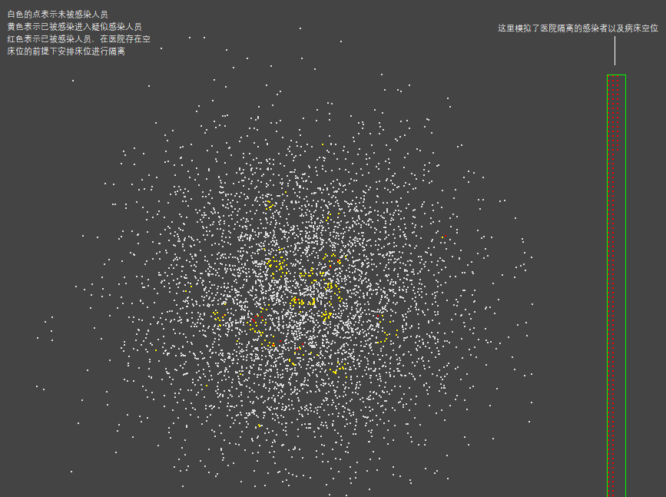

##### 类之间的依赖关系

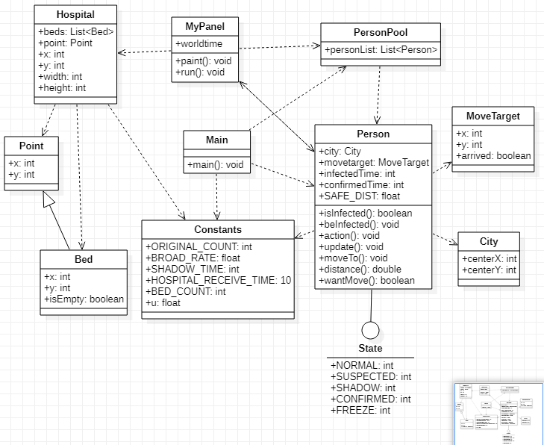

##### 相关参数配置

